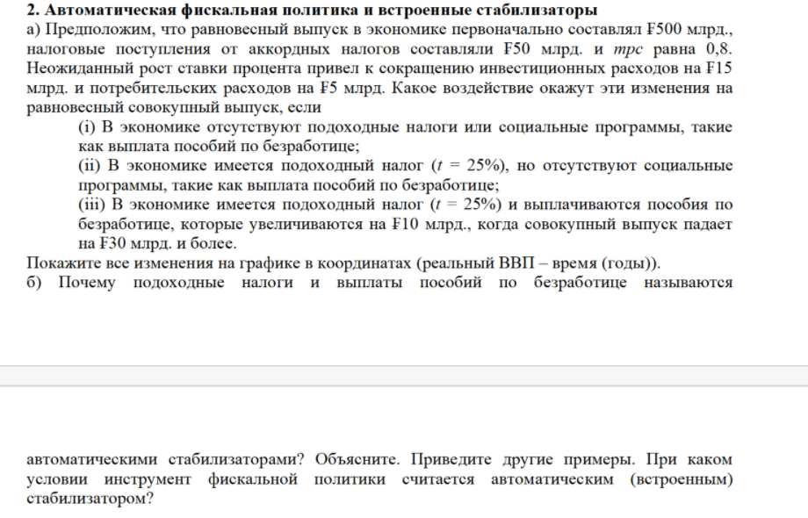
- Y* = 500 млрд ₣, ${Tx}_{авт }= 50 млрд ₣, mpc = 0.8, ΔI = 15 млрд ₣, ΔC = 5 млрд ₣$
- $В таком случае ΔA = ΔI +ΔC = -(15+5) = -20 млрд ₣.$
$$ΔY = {mult}_{A}*ΔA = \frac{1}{1-mpc}*ΔA = 5*20 = -100 млрд ₣$$
- $t = 0.25 ⇒ ΔY = {mult}_{A}*ΔA = \frac{1}{1-mpc*\left(1-t\right)}*ΔA \sim -50 млрд ₣$
- $t = 0.25, ΔTr = 30млрд => ΔY = {mult}_{A}*ΔA+{mult}_{Tr}*ΔTr = \frac{1}{1-mpc*(1-t)}ΔA+\frac{mpc}{1-mpc*(1-t)}ΔTr \sim -30млрд ₣$
б) Автоматическим(встроенным) стабилизатором называются инструменты фискальной политики, величина которых не меняется, но само наличие которых автоматически стабилизирует экономику. К автоматическим стабилизатором относят также: налоги на прибыль фирм, косвенные налоги, субсидии.
Подоходный налог действует следующим образом: при спаде уровень деловой активности Y сокращается и, следовательно, уменьшается величина налоговых поступлений Т. При перегреве экономики, наоборот, Y увеличивается и => увеличиваются налоговые поступления. Налоги – изъятия из экономики, они сокращают поток совокупных расходов и ,следовательно, совокупных доходов и совокупного выпуска. То есть при перегреве изъятия максимальны, а при спаде минимальны => при перегреве экономика автоматически “остужается”, а при спаде – “подогревается”.
Трансферты(пособия по безработице, например) являются инъекциями в экономику. Сумма выплат по пособиям зависит от фазы цикла: она увеличивается при спаде и уменьшается при перегреве. Их выплата способствует росту доходов и поэтому совокупных расходов, стимулируя, экономику в период спада. Уменьшение суммы трансферт, наоборот, оказывает сдерживающее влияние на экономику.
